

ระบบขายกระเป๋าออนไลน์

**(Sale Bag Online)**

**โดย**

**นางสาวมารีม่า บิลเส็ม รหัสประจําตัว 5910513033**

**นางสาวนลพรรณ คงนุ้ย รหัสประจําตัว 5910513065**

**อาจารย์ที่ปรึกษา**

**อาจารย์ธีรวัฒน์ หังสพฤกษ์**

**รายงานนี้เป็นส่วนหนึ่งของวิชาโครงงาน 2**

**ภาคเรียนที่ 2 ปีการศึกษา 2562**

**หลักสูตรบริหารธุรกิจบัณฑิต**

**สาขาวิชาระบบสารสนเทศ คณะวิทยาการจัดการ**

**มหาวิทยาลัยสงขลานครินทร์**

**สารบัญ**

**บทที่ 1 บทนำ**

1.1 ปัญหาและที่มาของปัญหา 1

1.2 วัตถุประสงค์ 1

1.3 ขอบเขตของโครงงาน 1

1.4 ประโยชน์ที่คาดว่าจะได้รับ 2

1.5 ตารางแสดงแผนการดำเนินงาน (Gantt Chart) 3

**บทที่ 2 ทฤษฎีที่เกี่ยวข้อง**

2.1 ทฤษฎี หลักการและงานที่เกี่ยวข้อง 4

2.2 เครื่องมือที่ใช้ในการดำเนินงาน 5-8

**บทที่ 3**

3.1 การวิเคราะห์ระบบทางด้านการไหลของข้อมูล 8-25

3.๒ ตารางฐานข้อมูล ระบบการขายกระเป๋าออนไลน์26-29

**บทที่ 4** **ผลการพัฒนาระบบ**

4.1 ส่วนของผู้ดูแลระบบ 30-34

4.2 ส่วนของผู้ใช้งาน  35-38

**บทที่ 5****การสรุปผลการพัฒนาโครงงาน ปัญหา และข้อเสนอแนะ** 39

สารบัญรูป

รูปที่

รูปที่ 2.2.แสดงโปรแกรม visual studio

รูปที่ 2.2.2 แสดงโปรแกรม PHP MyAdmin

รูปที่ 2.2.3 แสดงโปรแกรม Xampp

รูปที่ 2.2.4 แสดงโปรแกรม Microsoft Word

รูปที่ 2.2.5 แสดงโปรแกรม Adobe Photoshop CS6

รูปที่ 2.2.6 แสดงโปรแกรม Canva

รูปที่ 3.1.1 แสดงขั้นตอนกระบวนการ Context Diagram

รูปที่ 3.1.2 แสดง Data Flow Diagram Level 1 Process 1

รูปที่ 3.1.3 แสดง Data Flow Diagram Level 1 Process 2

รูปที่ 3.1.4 แสดง Data Flow Diagram Level 1 Process 3

รูปที่ 3.1.5 แสดง Data Flow Diagram Level 1 Process 4

รูปที่ 3.1.6 แสดง Data Flow Diagram Level 1 Process 5

รูปที่ 3.1.7 แสดง Data Flow Diagram Level 1 Process 6

รูปที่ 3.1.8 แสดง Data Flow Diagram Level 1 Process 6.2

รูปที่ 3.1.9 แสดง Data Flow Diagram Level 1 Process 6.3

รูปที่ 3.1.10แสดง Data Flow Diagram Level 1 Process 6.4

รูปที่ 3.1.11แสดง Data Flow Diagram Level 1 Process 7

รูปที่ 3.1.12แสดง Data Flow Diagram Level 1 Process 8

รูปที่ 3.1.13แสดง Data Flow Diagram Level 1 Process 9

รูปที่ 3.1.14 แสดง Data Flow Diagram Level 1 Process 10

รูปที่ 3.1.15 แสดง Data Flow Diagram Level 1 Process 11

รูปที่ 3.1.16 แสดง Data Flow Diagram Level 1 Process 12

รูปที่ 3.1.17 แสดง ER-Diagram

รูปที่ 3.2.1 รูปข้อมูลตาราง Member

รูปที่ 3.2.2รูปข้อมูลตาราง bank (ข้อมูลธนาคาร)

รูปที่ 3.2.3รูปข้อมูลตาราง brand (ชื่อยี่ห้อ)

รูปที่ 3.2.4 รูปข้อมูลตาราง product (ข้อมูลกระเป๋า)

รูปที่ 3.2.5 รูปข้อมูลตาราง product_image (รูปภาพกระเป๋า)

รูปที่ 3.2.6 รูปข้อมูลตาราง type_id (ประเภทของกระเป๋า)

รูปที่ 3.2.7 รูปข้อมูลตาราง (ที่อยู่ของลูกค้า)

รูปที่ 3.2.8 รูปข้อมูลตาราง (การสั่งซื้อ)

รูปที่ 3.2.9 รูปข้อมูลตาราง (รายละเอียดการสั่งซื้อ)

รูปที่ 3.2.10 รูปข้อมูลตาราง (การชำระเงิน)

รูปที่ 3.2.11 รูปข้อมูลตาราง (การจัดส่ง)

รูปที่ 4.1.1 แสดงแบบฟอร์มการแก้ไข ลบ ข้อมูลสินค้าของผู้ดูแลระบบ

รูปที่ 4.1.2 แสดงแบบฟอร์มการแก้ไข ลบ ข้อมูลธนาคารของผู้ดูแลระบบ

รูปที่ 4.1.3 แสดงแบบฟอร์มการแก้ไข ลบ ข้อมูลยี่ห้อสินค้าของผู้ดูแลระบบ

รูปที่ 4.1.4 แสดงแบบฟอร์มการแก้ไข ลบ ข้อมูลลูกค้าของผู้ดูแลระบบ

รูปที่ 4.1.5 แสดงแบบฟอร์มการแก้ไข ข้อมูลสั่งซื้อของลูกค้าในส่วนของผู้ดูแลระบบ

รูปที่ 4.1.6 แสดงแบบฟอร์มการแก้ไขข้อมูลรายละเอียดการสั่งซื้อของลูกค้าในส่วนของผู้ดูแลระบบ

รูปที่ 4.1.7 แสดงแบบฟอร์มการแก้ไข ข้อมูลรายละเอียดการจ่ายเงินของลูกค้าในส่วนของผู้ดูแลระบบ

รูปที่ 4.1.8 แสดงแบบฟอร์มการแก้ไข ข้อมูลรายละเอียดการส่งในส่วนของผู้ดูแลระบบ

รูปที่ 4.1.9 แสดงแบบฟอร์มการลบ แก้ไข ข้อมูลประเภทกระเป๋าในส่วนของผู้ดูแลระบบ

รูปที่ 4.2.1 แสดงแบบฟอร์มหน้าแรกของระบบ

รูปที่ 4.2.2 แสดงแบบฟอร์มการลงทะเบียนการเข้าใช้งานของระบบของสมาชิก

รูปที่ 4.2.3 แสดงแบบฟอร์มตะกร้าสินค้า

รูปที่ 4.2.4 แสดงแบบฟอร์มการติดต่อเรา(ผู้ดูแลระบบ)

รูปที่ 4.2.5 แสดงแบบฟอร์มวิธีการสั่งซื้อ

# **บทที่ 1**

# **บทนำ**

## **ปัญหาและที่มาของปัญหา**

ในปัจจุบันการช็อปปิ้งออนไลน์เข้ามามีบทบาทมากกับกลุ่มคนหลายกลุ่มเลยก็ว่าได้ เช่น กลุ่มวัยรุ่นและกลุ่มวัยทำงานที่สำคัญคือกลุ่มสายแฟชั่นกลุ่มพวกนี้จะชอบสั่งซื้อสินค้าพวกเสื้อผ้ารองเท้ากระเป๋าเป็นหลักเพราะการช็อปปิ้งออนไลน์นั้นแน่นอนว่าช่วยเพิ่มความสะดวกสบายซึ่งตอบสนองความต้องการของใครหลายๆคนเป็นอย่างมากไม่ต้องเสียเวลาขับรถไปซื้อและที่สำคัญการการช็อปปิ้งออนไลน์ทำให้เราสามารถซื้อสินค้าได้ในราคาที่ต่ำกว่าปกติช่วยประหยัดค่าใช้จ่ายไปด้วยและในปัจจุบันนี้ผู้ที่ประกอบธุรกิจต่างๆไม่ว่าจะขนาดใหญ่หรือขนาดเล็กก็ต่างให้ความสนใจที่จะสร้างระบบขายสินค้าเป็นของตัวเองเพื่อที่จะสามารถอัพเดทสินค้าใหม่ๆของทางร้านได้ง่ายและลูกค้าก็สามารถชมสินค้าในCollectionต่างๆได้ง่ายด้วยเช่นกันที่สำคัญเพื่อเป็นช่องทางหนึ่งในการโฆษณารวมไปถึงการติดต่อกลุ่มลูกค้าเป้าหมายอีกด้วย

กลุ่มของดิฉันจึงสนใจที่จะจัดทำระบบขายกระเป๋าออนไลน์นี้ขึ้นมาโดยนำความรู้ที่ได้ศึกษามาและสามารถใช้งานและสร้างรายได้ได้จริงเนื่องจากในปัจจุบันดิฉันกำลังทำธุรกิจขายสินค้าออนไลน์คือธุรกิจขายกระเป๋าออนไลน์ประกอบธุรกิจมาได้4ปีแล้วปัจจุบันขายสินค้าอยู่ในเพจเฟซบุ๊คเมื่อขายสินค้าไปได้ระยะหนึ่งมีลูกค้าเข้ามาสนใจมากขึ้นมีคำสั่งซื้อเพิ่มมากขึ้นเรื่อยๆทำให้มองเห็นว่าธุรกิจมีโอกาสจะเติบโตขึ้นได้อีกในอนาคตดิฉันจึงจัดทำระบบขายกระเป๋าออนไลน์โดยมีระบบจัดการฐานข้อมูลสินค้าลูกค้าเป็นของร้านตัวเองเพื่อที่จะจัดเก็บข้อมูลกลุ่มลูกค้ากลุ่มเดิมและกลุ่มลูกค้าใหม่ด้วยเนื่องจากในปัจจุบันทางร้านมีฐานลูกค้าประจำพอสมควรเลยคิดที่จะจัดทำระบบขายกระเป๋าออนไลน์ขึ้นมาโดยมีการเพิ่มความหลากหลายของCollectionกระเป๋าให้มากขึ้นให้ลูกค้าได้เลือกในการขายกระเป๋าผ่านเฟซบุ๊คมาระยะหนึ่งทำให้ดิฉันมองเห็นถึงปัญหาและข้อจำกัดของการขายในเฟซบุ๊คหลายอย่างดิฉันจึงอยากเพิ่มความมั่นคงและประสิทธิภาพของการขายให้มากขึ้นเพื่อรองรับกับฐานลูกค้าในอนาคตและเพื่อที่จะรองรับการเติบโตของธุรกิจในอนาคตได้

## **1.2 วัตถุประสงค์**

* เพื่อสร้างความเป็นระบบระเบียบให้กับระบบ
* เพื่อเป็นช่องทางในการประชาสัมพันธ์ข้อมูลของสินค้า
* เพื่ออำนวยความสะดวกในการสั่งซื้อให้กับลูกค้า
* เพื่อรักษาลูกค้าเดิมและเพิ่มลูกค้าใหม่

## **1.3 ขอบเขตของโครงงาน**

**1.3.1 ผู้ดูแลระบบ (Admin)**

* สามารถใช้งานในระบบขายกระเป๋าออนไลน์ได้
* สามารถแสดงรายละเอียดของกระเป๋า
* มีการเพิ่ม/แก้ไข/ลบ รายการกระเป๋า
* เรียกดูรายงานสินค้าคงเหลือแต่ละรายการ และรายการสินค้าที่ใกล้จะหมดได้
* ระบบฐานข้อมูลสามารถจัดการกับข้อมูลลูกค้าและสินค้าได้

**1.3.2 ผู้ใช้ที่เป็นสมาชิก (User)**

* สามารถทำการเลือกซื้อสินค้าได้
* สามารถดูข้อมูลการสั่งซื้อสินค้าได้
* ระบบตะกร้าร้านค้าแสดงรายละเอียดต่างๆเมื่อลูกค้าสั่งซื้อสินค้า เพื่อให้ลูกค้าตรวจสอบความ ถูกต้องของรายการสั่งซื้อในแต่ละครั้ง
* สามารถค้นข้อมูลและเรียกดูสินค้าได้
* แจ้งการชำระเงิน
* สามารถจัดการข้อมูลสมาชิกได้

**1.3.3 ผู้เข้าชมเว็บทั่วไป**

* สมัครสมาชิก
* สามารถเรียกดูสินค้า

**1.4 ประโยชน์ที่คาดว่าจะได้รับ**

* อำนวยความสะดวกแก่ลูกค้าในการสั่งซื้อสินค้า
* ช่วยลูกค้าวิเคราะห์พิจารณาเลือกรูปแบบสินค้าต่างและเปรียบเทียบราคาสินค้าก่อนที่จะทำการซื้อ
* ทำให้เกิดความง่ายและรวดเร็วในการตัดสินใจซื้อ

**1.5 ตารางแสดงแผนการดำเนิน**

|  |
| --- |
| **ภาคการศึกษาที่ 1-2 /2562**  **กิจกรรม** |
| **ส.ค.** | **ก.ย.-พ.ย.** | **ธ.ค.-ม.ค.** | **ก.พ.-มี.ค.** | **เม-ย** |
| **1.ศึกษาข้อมูลและกำหนดหัวข้อโครงงาน** |  |  |  |  |  |
| **2.ออกแบบ**  **ระบบ** |  |  |  |  |  |
| **3.สร้างระบบ** |  |  |  |  |  |
| **4.ทดสอบระบบและปรับปรุงแก้ไข** |  |  |  |  |  |
| **5.สรุปผลและจัดทำเอกสาร** |  |  |  |  |  |
| **6.นำเสนอระบบ** |  |  |  |  |  |

# **บทที่ 2**

# **ทฤษฎีที่เกี่ยวข้อง**

## 2.1 ทฤษฎี หลักการและงานที่เกี่ยวข้อง

ระบบขายกระเป๋าออนไลน์พัฒนาด้วยภาษา PHP และระบบจัดการฐานข้อมูล MySQL ซึ่งมีทฤษฎีและแนวคิดที่เกี่ยวข้อง ได้แก่ PHP AppServ และMySQL

1. PHP

ระบบขายกระเป๋าออนไลน์พัฒนาด้วยภาษาPHPซึ่งภาษาPHPเป็นภาษาที่นิยมใช้ในการพัฒนา มีลักษณะเด่นในการใช้งานด้วยกันหลายประการ เช่น ศึกษาทำความ เข้าใจง่าย มีฟังก์ชันใช้งานมากและเป็นโปรแกรมประเภทOpenSourcePHPเป็นภาษาสคริปต์ที่ทํางานบนเซิร์ฟเวอร์โดยมีจุดประสงค์หลักเพื่อที่ จะสร้าง Dynamic Web Page โดยมีการเขียนคำสั่งของ PHP แทรกลงไปในส่วนต่าง ๆ ของ HTML แล้วแต่ต้องการเมื่อเอกสารถูกเรียกใช้งาน เว็บเซิร์ฟเวอร์จะทำการสแกนเอกสารนั้นๆ โดยจะทำการประมวลผลคำสั่ง ของ PHP ก่อน จากนั้นจึงส่งผลที่ได้ไปแสดงออกทางเว็บบราวเซอร์

1. Xampp

คืออะไร เป็นโปรแกรม Apache web server ไว้จำลอง web server เพื่อไว้ทดสอบ

สคริปหรือเว็บไซต์ในเครื่องของเรา โดยที่ไม่ต้องเชื่อมต่ออินเตอร์เน็ตและไม่ต้องมีค่าใช้จ่ายใดๆ ง่ายต่อการติดตั้งและใช้งานโปรแกรมXamppจะมาพร้อมกับ [PHP](https://www.mindphp.com/%E0%B8%84%E0%B8%B9%E0%B9%88%E0%B8%A1%E0%B8%B7%E0%B8%AD/73-%E0%B8%84%E0%B8%B7%E0%B8%AD%E0%B8%AD%E0%B8%B0%E0%B9%84%E0%B8%A3/2127-php-%E0%B8%84%E0%B8%B7%E0%B8%AD%E0%B8%AD%E0%B8%B0%E0%B9%84%E0%B8%A3.html) ภาษาสำหรับพัฒนาเว็บแอพลิเคชั่นที่เป็นที่นิยม

1. phpMyAdmin

คือโปรแกรมที่ถูกพัฒนาโดยใช้ภาษา [PHP](http://www.mindphp.com/%E0%B8%84%E0%B8%B9%E0%B9%88%E0%B8%A1%E0%B8%B7%E0%B8%AD/73-%E0%B8%84%E0%B8%B7%E0%B8%AD%E0%B8%AD%E0%B8%B0%E0%B9%84%E0%B8%A3/2127-php-%E0%B8%84%E0%B8%B7%E0%B8%AD%E0%B8%AD%E0%B8%B0%E0%B9%84%E0%B8%A3.html)เพื่อใช้ในการบริหารจัดการฐานข้อมูล Mysql

แทนการคีย์คำสั่ง เนื่องจากถ้าเราจะใช้ฐานข้อมูลที่เป็น MySQLบางครั้งจะมีความลำบากและยุ่งยากในการใช้งาน ดังนั้นจึงมีเครื่องมือในการจัดการฐานข้อมูล MySQL ขึ้นมาเพื่อให้สามารถจัดการ ตัว[DBMS](http://www.mindphp.com/%E0%B8%84%E0%B8%B9%E0%B9%88%E0%B8%A1%E0%B8%B7%E0%B8%AD/73-%E0%B8%84%E0%B8%B7%E0%B8%AD%E0%B8%AD%E0%B8%B0%E0%B9%84%E0%B8%A3/2161-dbms-%E0%B8%84%E0%B8%B7%E0%B8%AD%E0%B8%AD%E0%B8%B0%E0%B9%84%E0%B8%A3.html)ที่เป็น MySQL ได้ง่ายและสะดวกยิ่งขึ้น โดย phpMyAdmin ก็ถือเป็นเครื่องมือชนิดหนึ่งในการจัดการนั้นเอง

phpMyAdmin เป็นส่วนต่อประสานที่สร้างโดยภาษา PHP ซึ่งใช้จัดการฐานข้อมูล MySQL ผ่านเว็บเบราว์เซอร์ โดยสามารถที่จะทำการสร้างฐานข้อมูลใหม่ หรือทำการสร้าง TABLE ใหม่ๆ และยังมี function ที่ใช้สำหรับการทดสอบการ query ข้อมูลด้วยภาษา SQL พร้อมกันนั้น ยังสามารถทำการ insert delete update หรือแม้กระทั่งใช้ คำสั่งต่างๆ เหมือนกับกันการใช้ภาษา SQL ในการสร้างตารางข้อมูล

phpMyAdmin เป็นโปรแกรมประเภท MySQL Client ตัวหนึ่งที่ใช้ในการจัดการข้อมูล MySQL ผ่าน [web browser](http://www.mindphp.com/%E0%B8%84%E0%B8%B9%E0%B9%88%E0%B8%A1%E0%B8%B7%E0%B8%AD/73-%E0%B8%84%E0%B8%B7%E0%B8%AD%E0%B8%AD%E0%B8%B0%E0%B9%84%E0%B8%A3/1849-web-browser.html)ได้โดยตรง phpMyAdmin ตัวนี้จะทำงานบน [Web server](http://www.mindphp.com/%E0%B8%84%E0%B8%B9%E0%B9%88%E0%B8%A1%E0%B8%B7%E0%B8%AD/73-%E0%B8%84%E0%B8%B7%E0%B8%AD%E0%B8%AD%E0%B8%B0%E0%B9%84%E0%B8%A3/2053-web-server-%E0%B8%84%E0%B8%B7%E0%B8%AD%E0%B8%AD%E0%B8%B0%E0%B9%84%E0%B8%A3.html)เป็น PHP Application ที่ใช้ควบคุมจัดการ MySQL Server

**2.2 เครื่องมือที่ใช้ในการดำเนินงาน**

2.2.1 ฮาร์ดแวร์ (Hardware)

* คอมพิวเตอร์ที่ใช้ทำระบบ Notebook Asus Zenbook UX331UAL-EG002TS

2.2.2 ซอฟต์แวร์ (software) ที่ใช้ในการพัฒนาโปรแกรม

* + Visual Studio code
  + PHP MyAdmin
  + Adobe Photoshop CS6 ใช้ตกแต่งรูปภาพ
  + PHP เขียนสคริปต์เพื่อสร้างเว็บไซต์
  + Xampp ใช้ในการจำลองเซิฟเวอร์
  + Microsoft word
  + Canva

1. Visual Studio Code

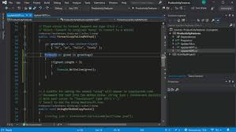

**รูปที่ 2.2.1** แสดงโปรแกรม Visual Studio Code

1. PHP MyAdmin

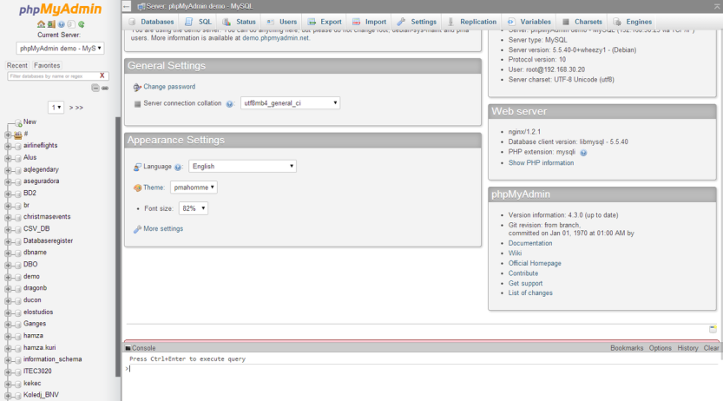

**รูปที่ 2.2.2** แสดงโปรแกรม PHP MyAdmin

1. Xampp

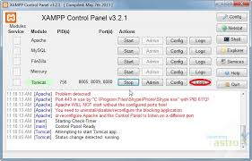

**รูปที่ 2.2.3** แสดงโปรแกรม Xampp

1. อื่นๆ

4.1 Microsoft word



**รูปที่ 2.2.4** แสดงโปรแกรม Microsoft word

4.2 Adobe Photoshop CS6



**รูปที่ 2.2.5** แสดงโปรแกรม Adobe Photoshop CS6

4.4 Canva



**รูปที่ 2.2.6** แสดงโปรแกรม Canva

**บทที่ 3**

# **การออกแบบโครงสร้างระบบ**

## **3.1 การวิเคราะห์ระบบทางด้านการไหลของข้อมูล**

* Context Diagram
* Data Flow Diagram

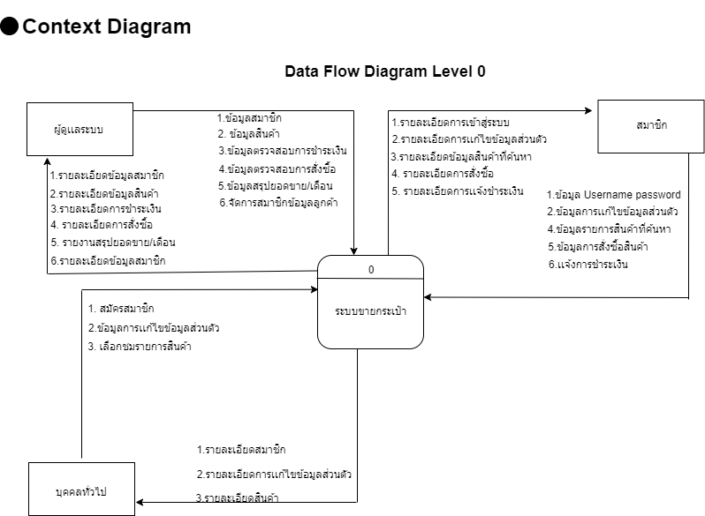

**รูปที่3.1.1** แสดงขั้นตอนกระบวนการ Context Diagram

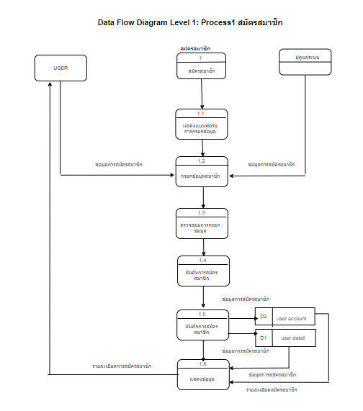

**Data Flow Diagram Level :1 Process 1 สมัครสมาชิก**

**รูปที่3.1.2** แสดง Data Flow Diagram Level 1 Process 1

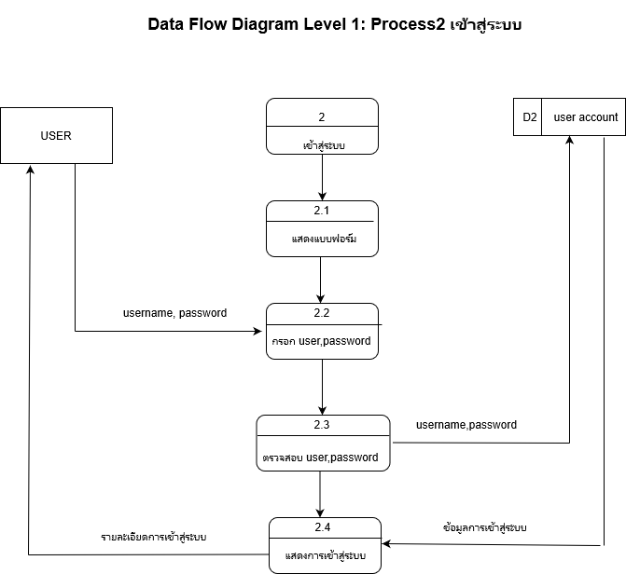

**รูปที่ 3.1.3** แสดง Data Flow Diagram Level 1 Process 2

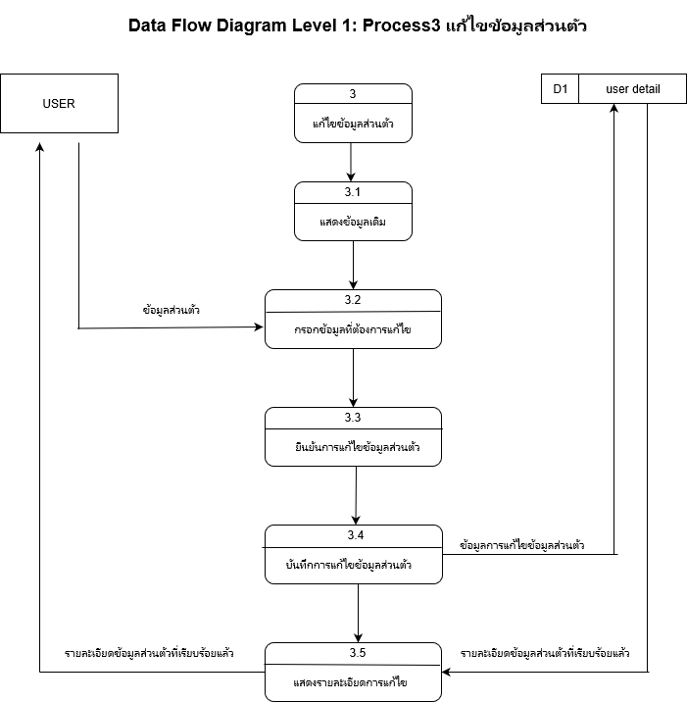

**รูปที่ 3.1.4** แสดง Data Flow Diagram Level 1 Process 3

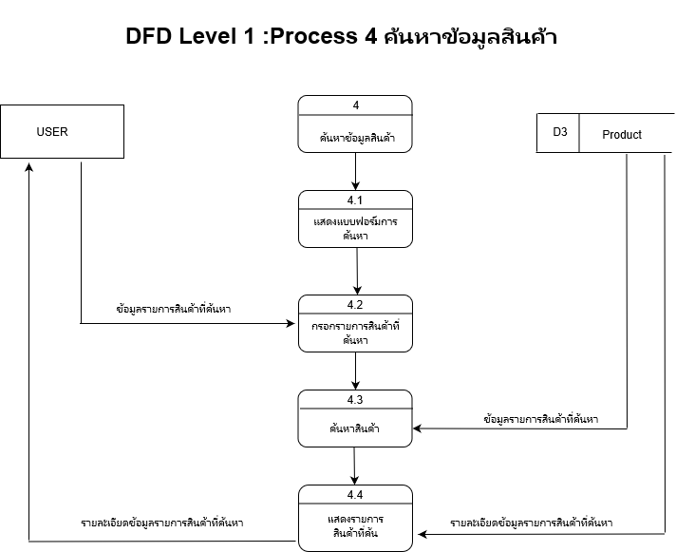

**Data Flow Diagram Level : 1 Process4 ค้นหาข้อมูลสินค้า**

**รูปที่ 3.1.5** แสดง Data Flow Diagram Level 1 Process 4

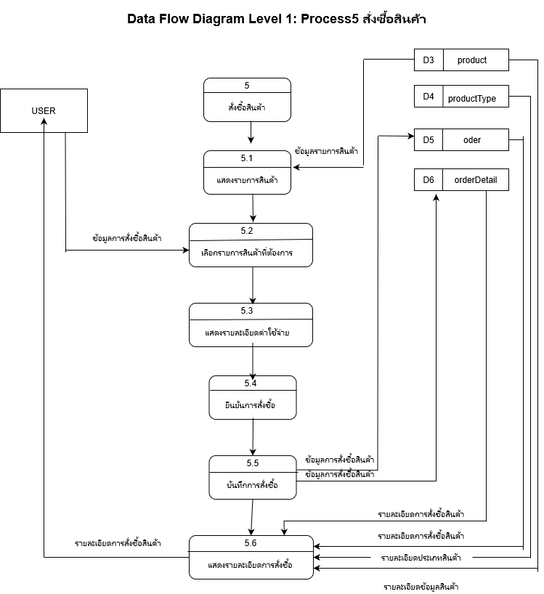

**รูปที่ 3.1.6** แสดง Data Flow Diagram Level 1 Process 5

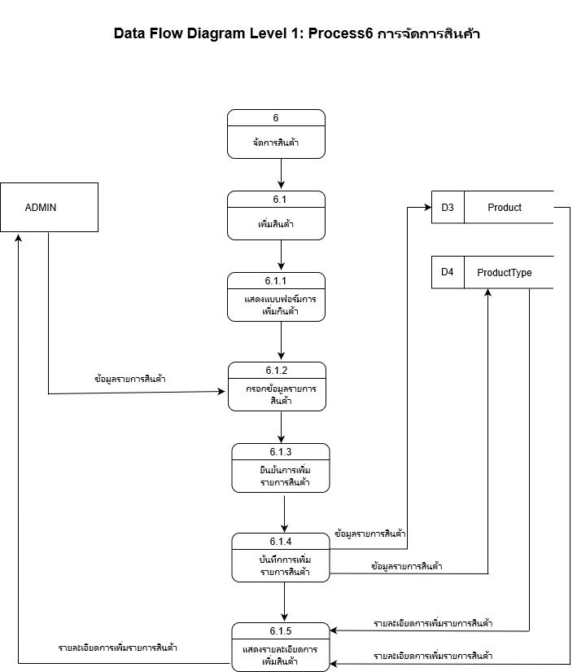

**รูปที่ 3.1.7** แสดง Data Flow Diagram Level 1 Process 6

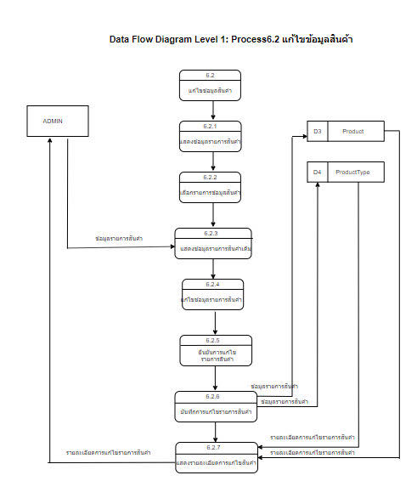

**Data Flow Diagram Level :1 Process 6.2 แก้ไขข้อมูลส่วนตัว**

**รูปที่ 3.1.8** แสดง Data Flow Diagram Level 1 Process 6.2

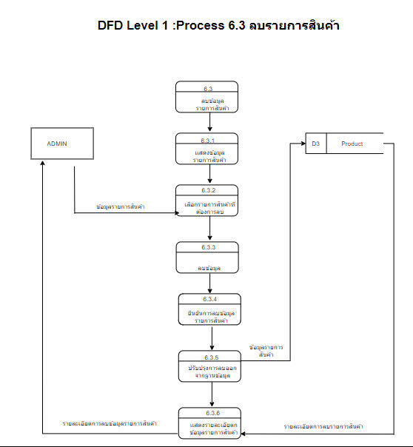

**Data Flow Diagram Level :1 Process 6.3 ลบข้อมูลสินค้า**

**รูปที่ 3.1.9** แสดง Data Flow Diagram Level 1 Process 6.3

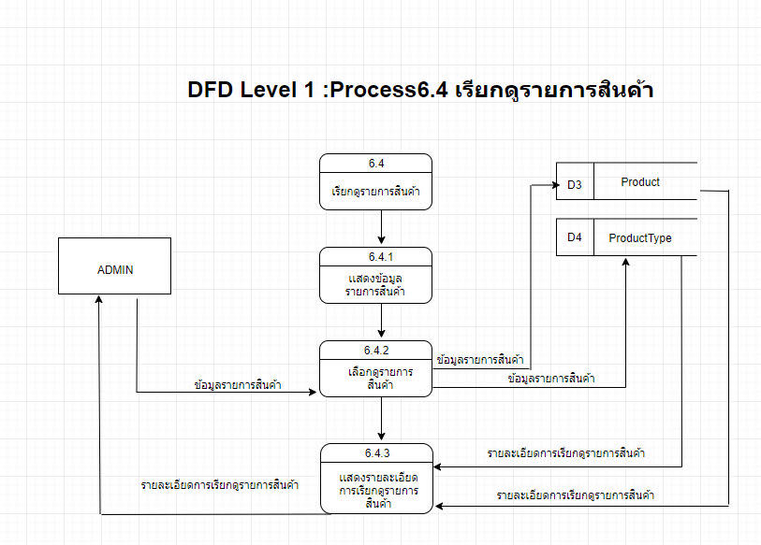

**Data Flow Diagram Level :1 Process 6.4 เรียกดูรายการสินค้า**

**รูปที่ 3.1.10**แสดง Data Flow Diagram Level 1 Process 6.4

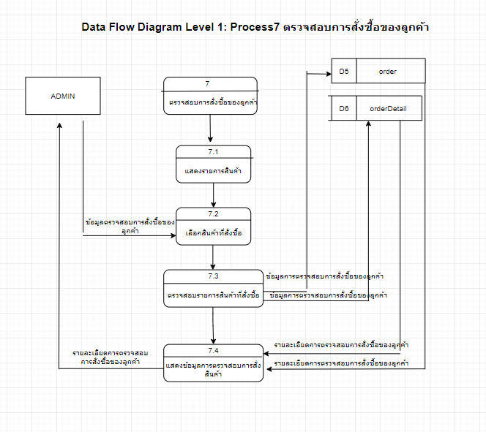

**Data Flow Diagram Level :1 Process 7 ตรวจสอบการสั่งซื้อลูกค้า**

**รูปที่ 3.1.11**แสดง Data Flow Diagram Level 1 Process 7

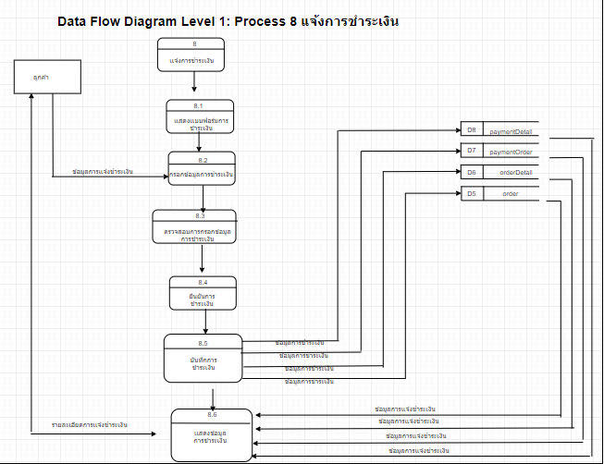

**Data Flow Diagram Level :1 Process 8 แจ้งการชำระเงิน**

**รูปที่ 3.1.12**แสดง Data Flow Diagram Level 1 Process 8

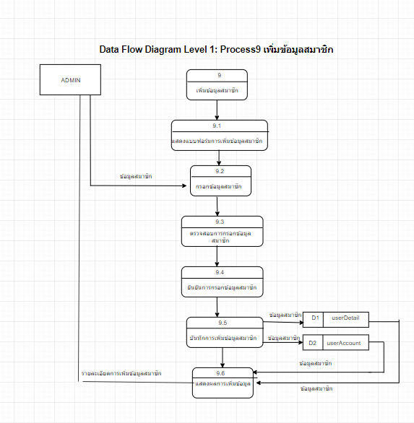

**Data Flow Diagram Level :1 Process 9 เพิ่มข้อมูลสมาชิก**

**รูปที่ 3.1.13** แสดง Data Flow Diagram Level 1 Process 9

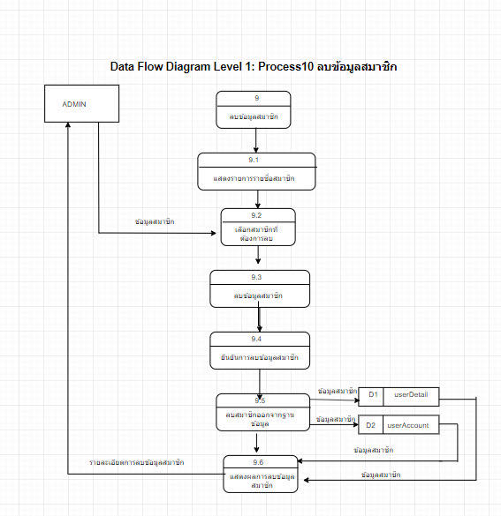

**Data Flow Diagram Level :1 Process 10 ลบข้อมูลสมาชิก**

**รูปที่ 3.1.14** แสดง Data Flow Diagram Level 1 Process 10

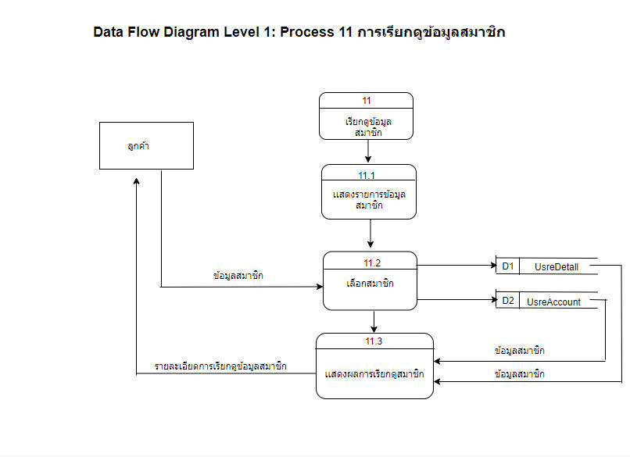

**Data Flow Diagram Level :1 Process 11 เรียกดูข้อมูลสมาชิก**

**รูปที่ 3.1.15** แสดง Data Flow Diagram Level 1 Process 11

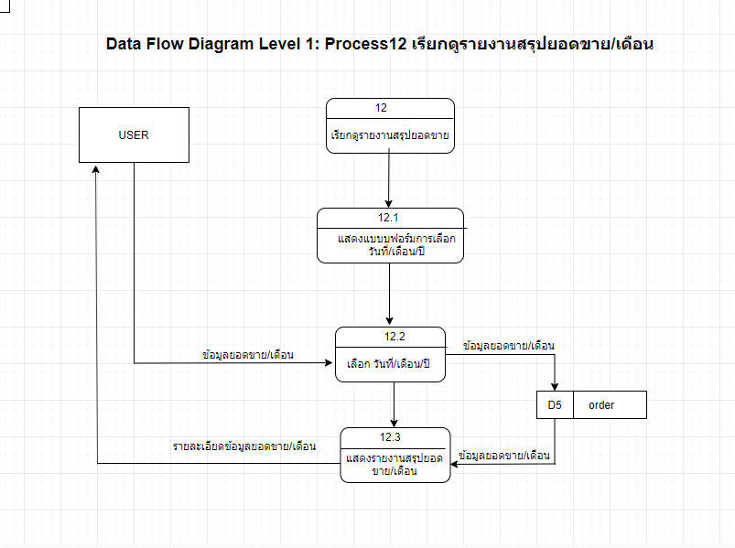

**Data Flow Diagram Level :1 Process 12 เรียกดูรายงานสรุปยอดขาย**

**รูปที่ 3.1.16** แสดง Data Flow Diagram Level 1 Process 12

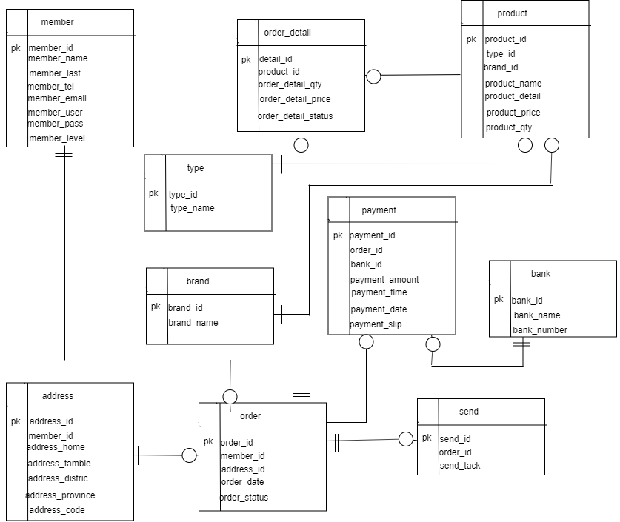

**รูปที่ 3.1.17** แสดง ER-Diagram

**3.๒ ตารางฐานข้อมูล ระบบการขายกระเป๋าออนไลน์**

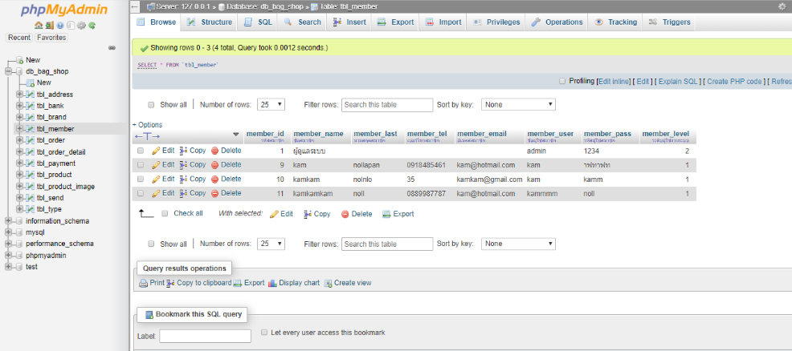

**รูปที่ 3.2.1 รูปข้อมูลตาราง Member (ข้อมูลลูกค้าที่เป็นสมาชิก)**

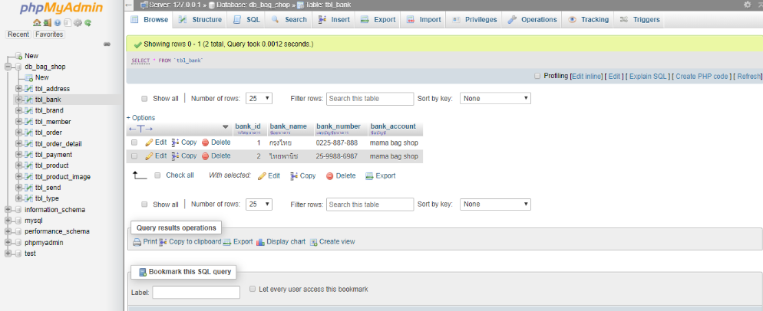

**รูปที่ 3.2.2รูปข้อมูลตาราง bank (ข้อมูลธนาคาร)**

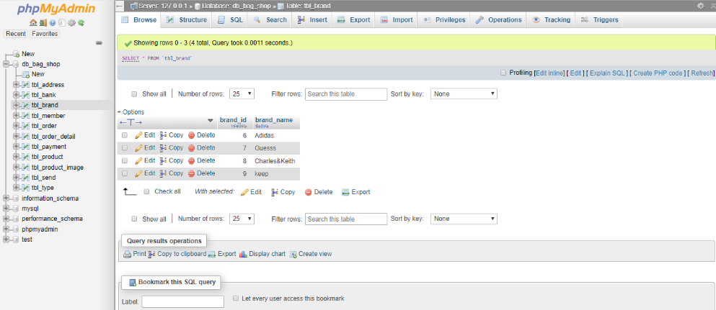

**รูปที่ 3.2.3รูปข้อมูลตาราง brand (ชื่อยี่ห้อ)**

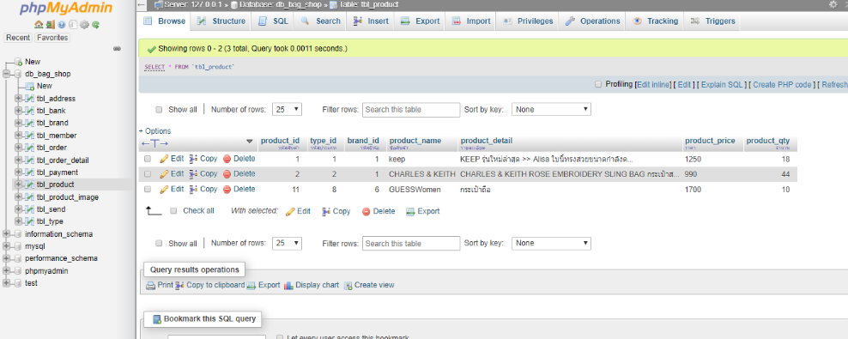

**รูปที่ 3.2.4 รูปข้อมูลตาราง product (ข้อมูลกระเป๋า)**

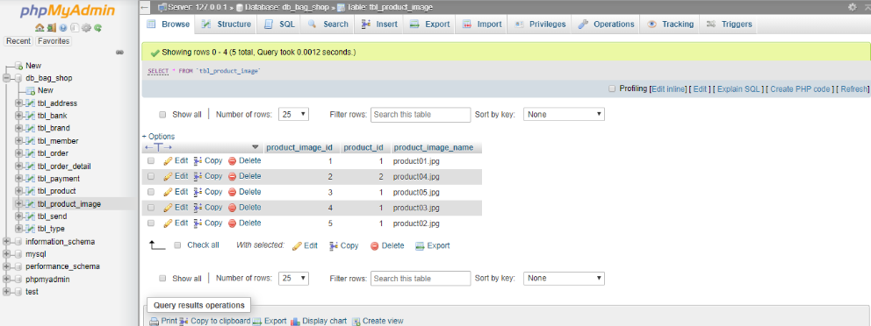

**รูปที่ 3.2.5 รูปข้อมูลตาราง product_image (รูปภาพกระเป๋า)**

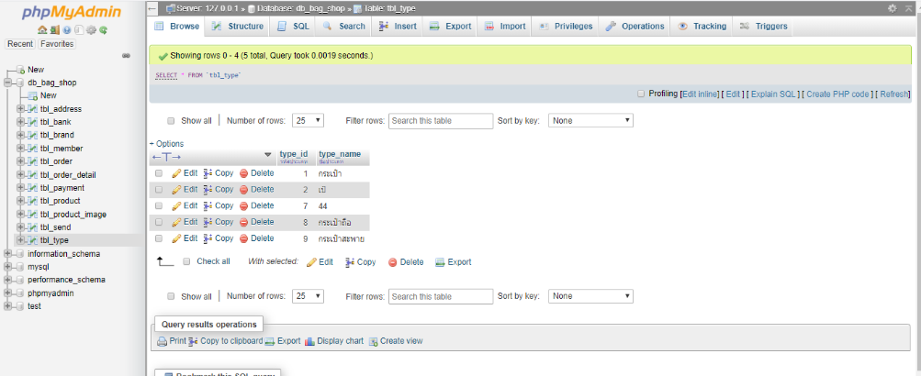

**รูปที่ 3.2.6 รูปข้อมูลตาราง type_id (ประเภทของกระเป๋า)**

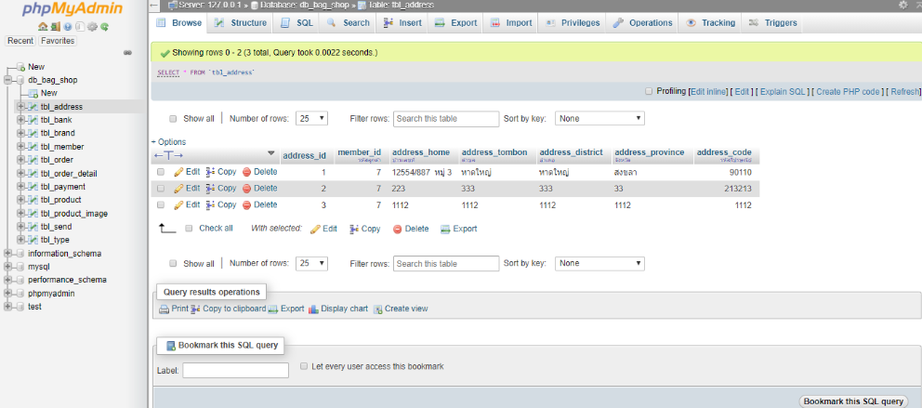

**รูปที่ 3.2.7 รูปข้อมูลตาราง (ที่อยู่ของลูกค้า**)

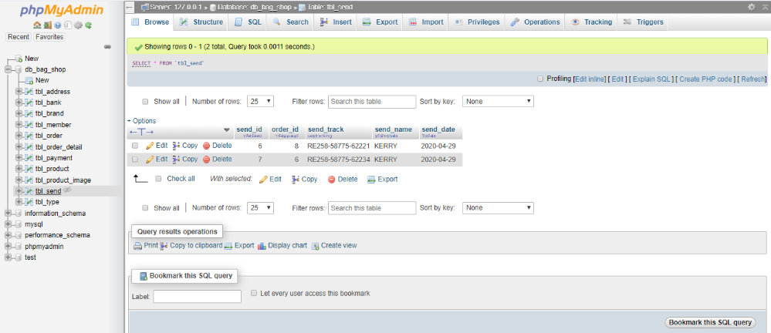

**รูปที่ 3.2.8 รูปข้อมูลตาราง (การสั่งซื้อ**)

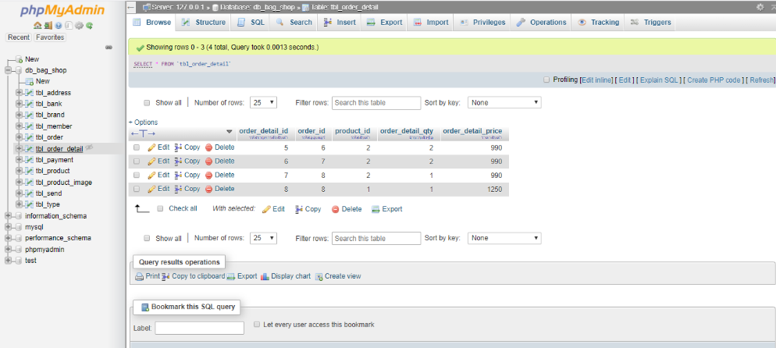

**รูปที่ 3.2.9 รูปข้อมูลตาราง (รายละเอียดการสั่งซื้อ**)

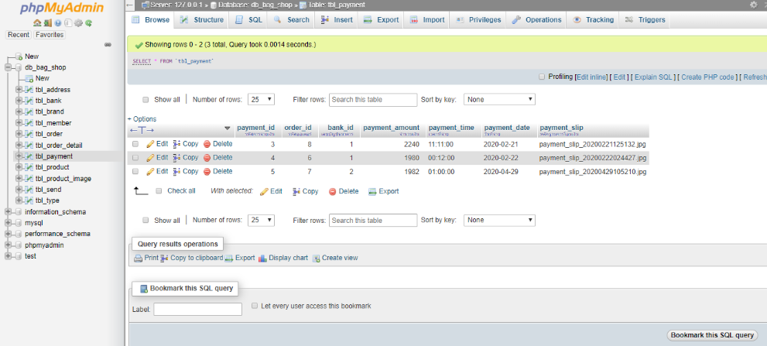

**รูปที่ 3.2.10 รูปข้อมูลตาราง (การชำระเงิน**)

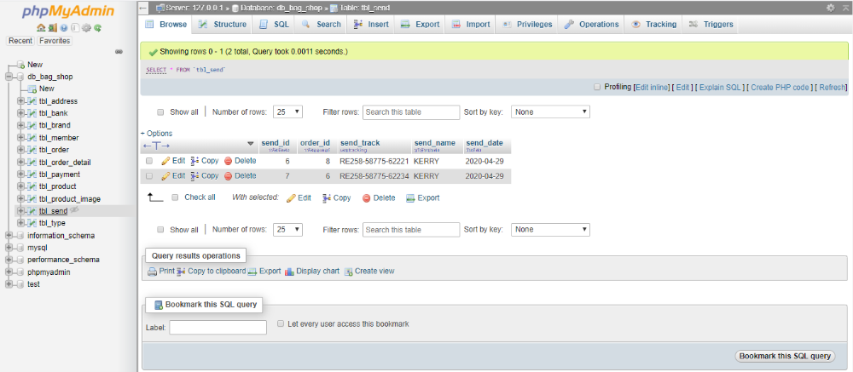

**รูปที่ 3.2.11 รูปข้อมูลตาราง (การจัดส่ง**)

# **บทที่ 4**

# **ผลการพัฒนาระบบ**

**ระบบขายกระเป๋าออนไลน์ ที่ผู้ศึกษาได้วิเคราะห์ออกแบบ และพัฒนาระบบจะช่วยให้การขายสินค้าของร้านเป็นไปอย่างสะดวกรวดเร็วและมีประสิทธิภาพ โดยในระบบจะมีลักษณะการใช้งาน 2 ส่วน ประกอบไปด้วย ส่วนของผู้ดูแลระบบและส่วนของใช้งาน มีรายละเอียด ดังนี้**

**4.1 ส่วนของผู้ดูแลระบบ**

ในส่วนของผู้ดูแลระบบ สามารถทำการ เพิ่ม ลบ แก้ไข ข้อมูลเกี่ยวกับสินค้าได้ เมื่อต้องการเข้าใช้ระบบ ผู้ดูแลระบบ ต้องทำการล็อกอินเพื่อตรวจสอบการเข้าใช้งานของ ลูกค้าและสามารถแก้ไขข้อมูลในส่วนต่างๆได้

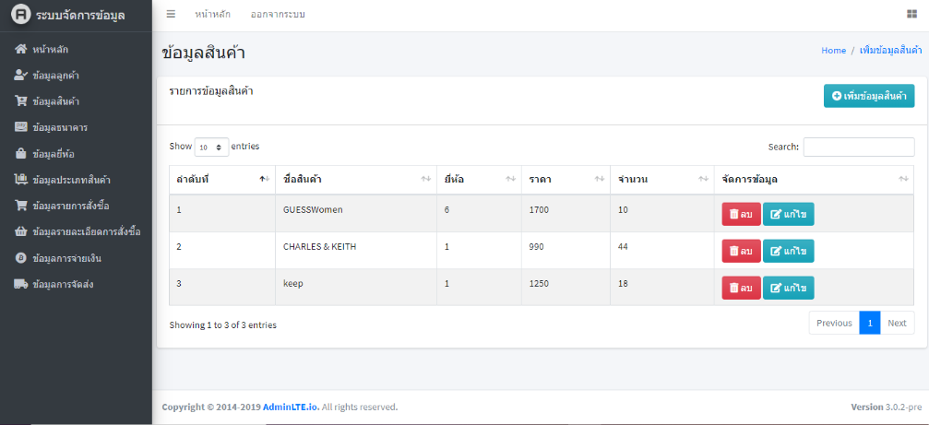

รูปที่ 4.1.1 แสดงแบบฟอร์มการแก้ไข ลบ ข้อมูลสินค้าของผู้ดูแลระบบ

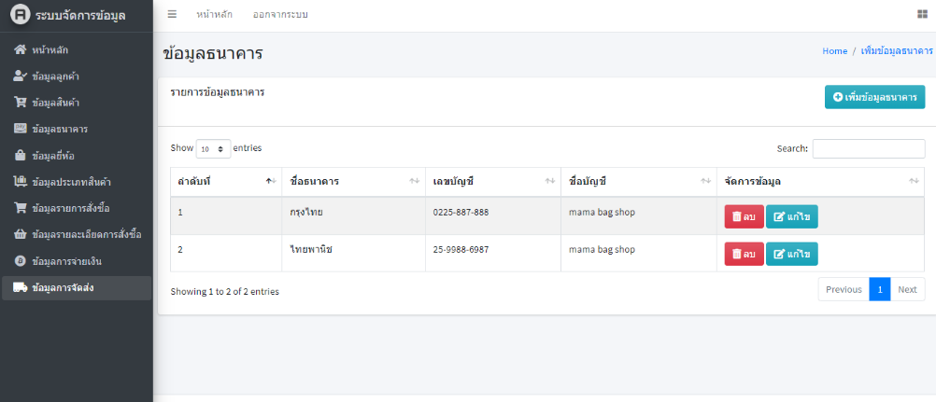

รูปที่ 4.1.2 แสดงแบบฟอร์มการแก้ไข ลบ ข้อมูลธนาคารของผู้ดูแลระบบ

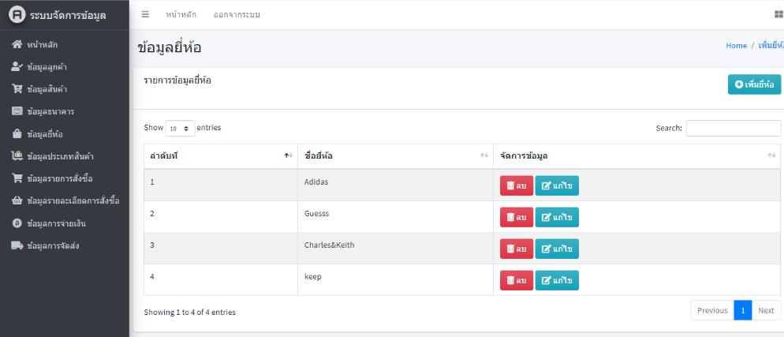

รูปที่ 4.1.3 แสดงแบบฟอร์มการแก้ไข ลบ ข้อมูลยี่ห้อสินค้าของผู้ดูแลระบบ

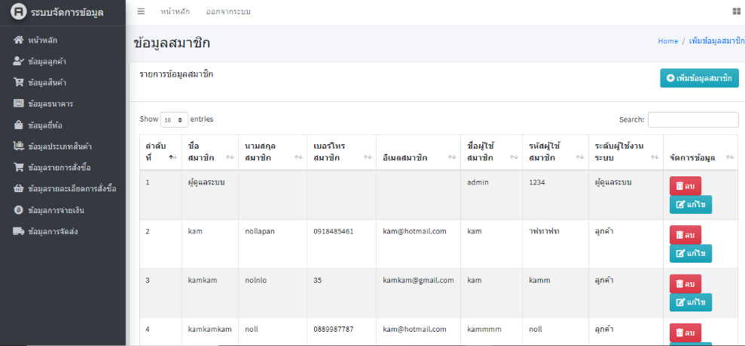

รูปที่ 4.1.4 แสดงแบบฟอร์มการแก้ไข ลบ ข้อมูลลูกค้าของผู้ดูแลระบบ

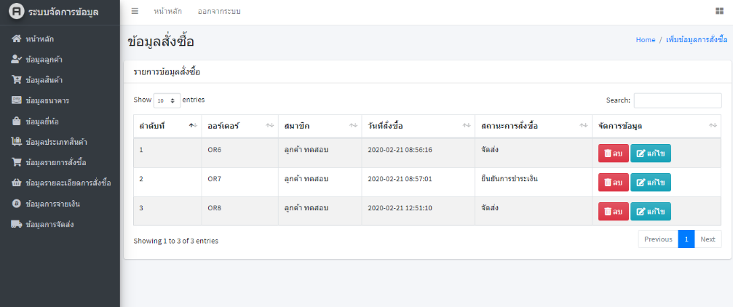

รูปที่ 4.1.5 แสดงแบบฟอร์มการแก้ไข ข้อมูลสั่งซื้อของลูกค้าในส่วนของผู้ดูแลระบบ

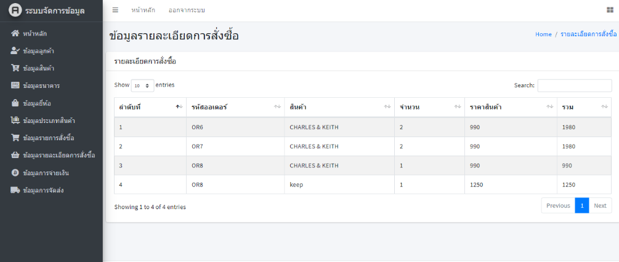

รูปที่ 4.1.6 แสดงแบบฟอร์มการแก้ไขข้อมูลรายละเอียดการสั่งซื้อของลูกค้าในส่วนของผู้ดูแลระบบ

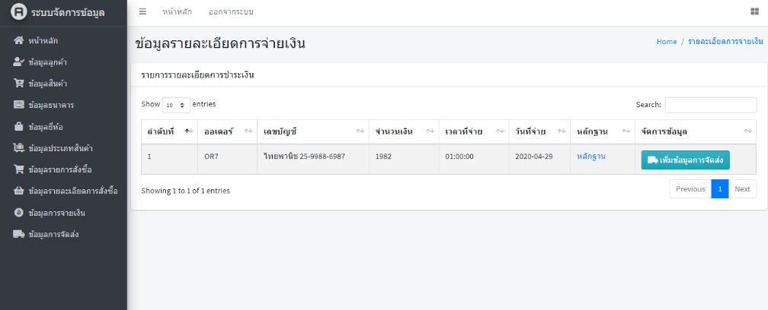

รูปที่ 4.1.7 แสดงแบบฟอร์มการแก้ไข ข้อมูลรายละเอียดการจ่ายเงินของลูกค้าในส่วนของผู้ดูแลระบบ

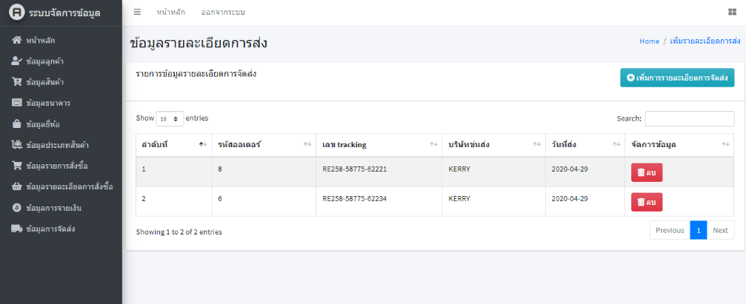

รูปที่ 4.1.8 แสดงแบบฟอร์มการแก้ไข ข้อมูลรายละเอียดการส่งในส่วนของผู้ดูแลระบบ

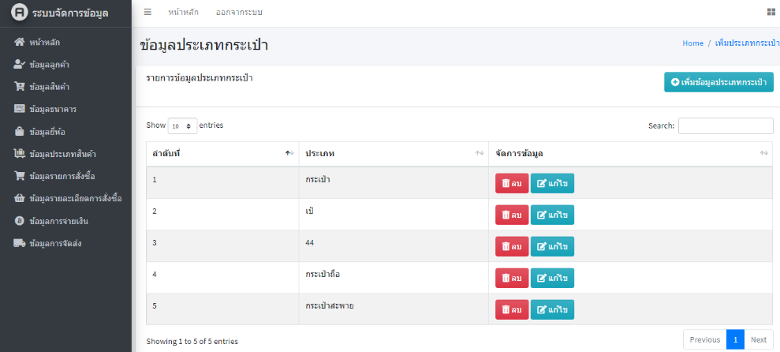

รูปที่ 4.1.9 แสดงแบบฟอร์มการลบ แก้ไข ข้อมูลประเภทกระเป๋าในส่วนของผู้ดูแลระบบ

**4.2 ส่วนของผู้ใช้งาน**

ในส่วนของผู้ใช้งานหรือลูกค้าสามารถทำการสั่งซื้อสินค้าและสอบถามรายละเอียดเกี่ยวกับ สินค้าซึ่งจะมีวิธีการดังต่อไปนี้ ลูกค้าทำการล็อกอินเข้าสู่ระบบเพื่อดูสินค้าหรือสั่งซื้อสินค้า สำหรับลูกค้าที่ยังไม่ได้ ลงทะเบียนเข้าใช้งาน ให้ลูกค้าทำการลงทะเบียนโดยกรอก Username และ Password

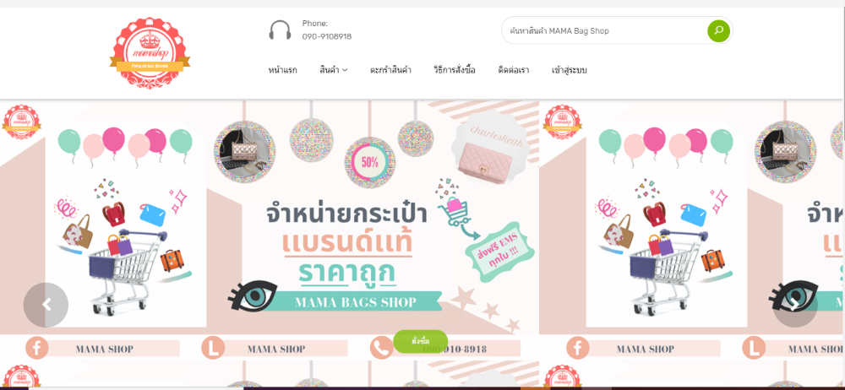

รูปที่ 4.2.1 แสดงแบบฟอร์มหน้าแรกของระบบ

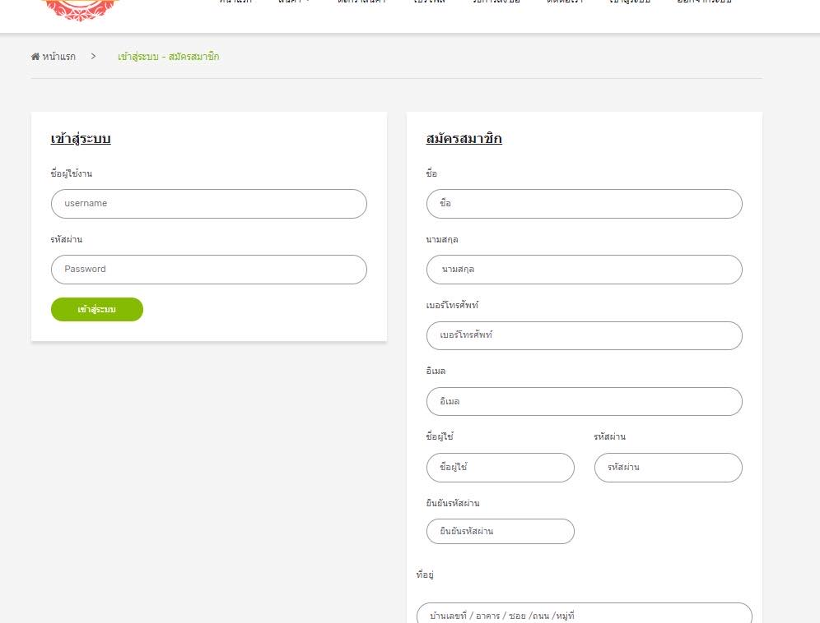

รูปที่ 4.2.2 แสดงแบบฟอร์มการลงทะเบียนและการเข้าใช้งานของระบบของสมาชิก

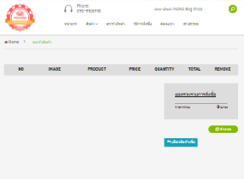

รูปที่ 4.2.3 แสดงแบบฟอร์มตะกร้าสินค้า

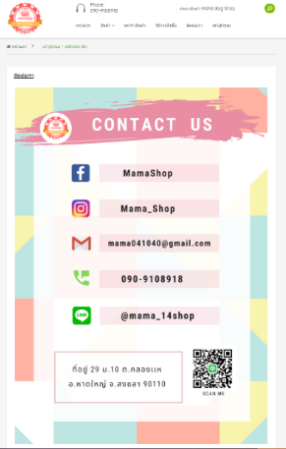

รูปที่ 4.2.4 แสดงแบบฟอร์มการติดต่อเรา(ผู้ดูแลระบบ)

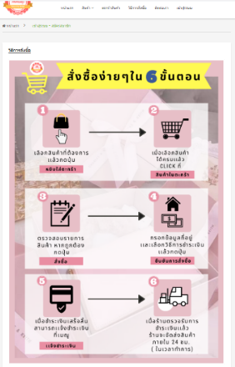

รูปที่ 4.2.5 แสดงแบบฟอร์มวิธีการสั่งซื้อ

# 

# **บทที่ 5**

# **การสรุปผลการพัฒนาโครงงาน ปัญหา และข้อเสนอแนะ**

* 1. **สรุปผลการดำเนินงานโครงการ**

จากการออกเเบบเเละพัฒนาระบบขายกระเป๋าออนไลน์ เพื่อวัตถุประสงค์สำหรับการขยายช่องทางในการซื้อสินค้าออนไลน์ เเละเพื่อให้ระบบง่ายต่อการใช้งาน สะดวกรวดเร็ว ทำให้เวลาในการตัดสินใจซื้อของลูกค้าลดลง โดยทางผู้จัดทำระบบได้มีการศึกษาความเป็นไปได้ในของการดำเนินงานทางธุรกิจ เพื่อดำเนินกิจการทางธุรกิจ E-Commerce (อีคอมเมิร์ซ) อย่างมีประสิทธิภาพ โดยการพัฒนาระบบขายกระเป๋าออนไลน์ เเบ่งการทำงาน ดังนี้

1. ระบบ Login เข้าสู่ระบบ

2. ระบบจัดการข้อมูลสินค้า

3.ระบบจัดการข้อมูลสมาชิก

4.ระบบการสั่งซื้อสินค้า

โดยเเบ่งผู้ใช้งานระบบออกเป็น 2 ระดับ

1.ส่วนของผู้ดูเเลระบบ (Admin) : เป็นส่วนของการบริหารจัดการร้านค้าภายใน มีหน้าที่ดูเเลเรื่องสต็อคสินค้า กายขายสินค้า เเละการสั่งซื้อสินค้า

2. ส่วนของผู้ใช้ (User) : เป็นส่วนของการจัดการหน้ร้านค้า ระบบได้ออกเเบบมาเพื่อรองรับการทำงานตามสิทธิของผู้ใช้

**1.2 ปัญหาอุปสรรคและแนวทางแก้ไข**

- ทักษะความรู้ด้านโปรแกรมที่ใช้ในการพัฒนาระบบมีน้อย

- ควรศึกษาการทำงานของโปรแกรมก่อนลงมือใช้งานจริง

- ใช้เวลาในการออกแบบระบบมากเกินไป

**1.3 ข้อเสนอแนะในการพัฒนาต่อ**

- มีระบบงานที่หลากหลายมากขึ้น

-ควรพัฒนาให้ระบบมีความปลอดภัยมากยิ่งขึ้น